Памятка
о принятии мер по недопущению распространения непарного шелкопряда на территории Тюменского муниципального района

Непарный шелкопряд – личинка, гусеница, которая впоследствии становится бабочкой.
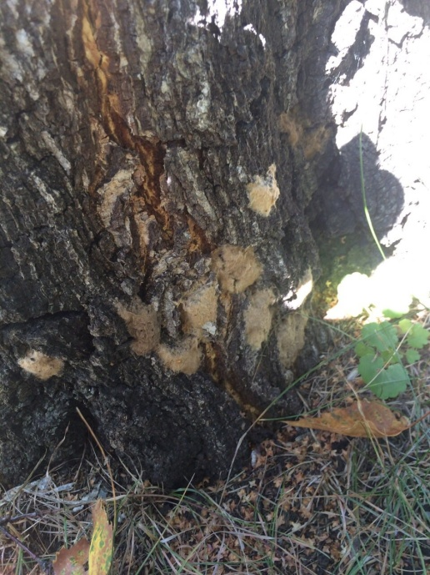
Непарный шелкопряд дает одно поколение в году. Лёт у бабочек начинается с июля по август. Бабочки в питании не нуждаются, сразу начинают спариваться и откладывать яйца. Самки откладывают яйца в углублениях коры пней и стволов, камнях, сооружениях, различных постройках и др.. Одна бабочка шелкопряда может отложить до 1500 яиц. Кладки резко выделяются по наличию покрывающих их желтоватых волосков
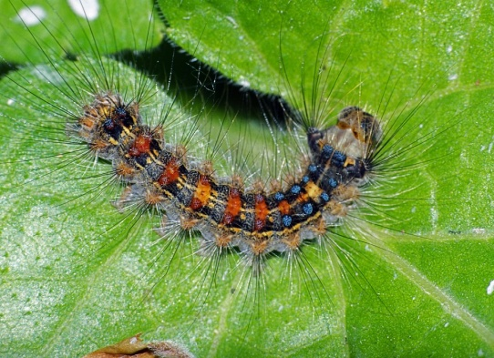
Рано весной при 5-10С появляются мелкие гусеницы. До появления листвы они питаются почками не раскрывшихся листьев, первоначально живут в гнездах окутанной тонкой паутиной. Позже гусеницы начинают расползаться по дереву в поисках пропитания, в этот момент вредители покрыты волосками, имеют большую парусность и могут большими порывами ветра переноситься на большие расстояния. Одна гусеница съедает до 30 кг листьев.
Отсутствие зеленой массы на деревьях и кустарниках приведет к снижению процесса фотосинтеза, а значит снижению питания растений и замедлению их роста, а в отношении подроста к гибели.

Методы борьбы:
Во избежание нанесения вреда лесным и зеленым насаждениям, расположенным на территории Тюменского муниципального района, необходимо выполнить следующие мероприятия:
Для лесных массивов это проведение лесопатологического обследования на предмет выявления очагов кладок яиц непарного шелкопряда и определения необходимых мер локализации и ликвидации очагов вредителей (2016 год). На закрытых к посещению территориях возможна обработка яйцекладок и гусениц инсектицидами (2016-2017 гг..)
Для зеленых насаждений муниципальных образований Тюменского муниципального района необходимо провести натурное обследования с целью выявления очагов кладок яиц непарного шелкопряда ((время выполнения работ - 2016 год, до выпадения снега) .
К основным способам борьбы с непарным шелкопрядом относятся:
- сбор и уничтожение яйцекладок: на некрупных по площади участках, можно собирать вручную (соскабливать) кладки яиц непарного шелкопряда, а затем уничтожать их; (время выполнения работ - 2016 год, до выпадения снега)

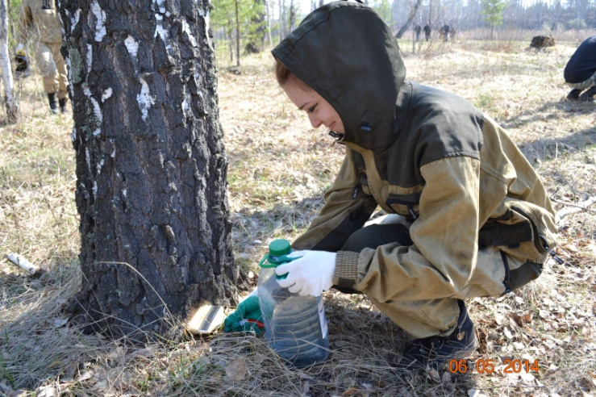
- уничтожение кладок яиц методом нефтевания, путем нанесения кистью нефтепродуктов (отработанное машинное масло, керосин) места кладок яиц непарного шелкопряда (время выполнения работ - 2016 год, до выпадения снега);

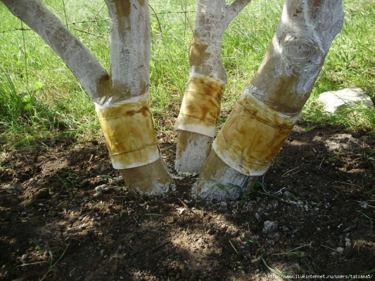

- использование клеевых колец: липкие кольца, которые крепятся на стволах, препятствуют подъему гусениц из яйцекладок, расположенных у корней, в кроны деревьев;
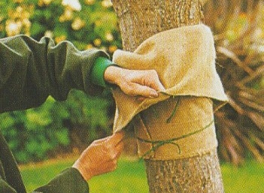
- установка ловчих поясов вокруг деревьев. Данные мероприятия необходимо провести в 2017 году, до выплода гусениц из яиц.

По вопросу проведения лесопатологического обследования на предмет выявления очагов кладок яиц непарного шелкопряда и определения необходимых мер локализации и ликвидации очагов вредителей возможно обратиться в ФБУ – «Центр защиты леса Тюменской области», тел. 43-34-65.

В случае возникновения затруднений по выполнению вышеуказанных мероприятий Вы можете обратиться за консультацией по тел. 44-42-79 или по средствам электронной почты: NezhivyhMV@tyumen-city.ru

